**МИНОБРНАУКИ РОССИИ**

Федеральное государственное бюджетное

образовательное учреждение высшего образования

**«Ухтинский государственный технический университет»**

**(УГТУ)**

Кафедра вычислительной техники, информационных систем и технологий

**КУРСОВОЙ ПРОЕКТ**

Дисциплина: «Информационные технологии»

Тема: «Моделирование процесса «Учёт компьютерного оборудования в учебном классе»

Шифр 191407 Группа ИСТ-2-19 Курс 2

Морданов Егор Владимирович

Проверил:  
доцент кафедры ВТИСиТ К. В. Рочев

Ухта

2021

**МИНОБРНАУКИ РОССИИ**

Федеральное государственное бюджетное

образовательное учреждение высшего образования

**«Ухтинский государственный технический университет»**

**(УГТУ)**

Кафедра __________________________________________________________________________

УТВЕРЖДАЮ

**Зав. кафедрой**

___________________________________

подпись, инициалы, фамилия

«_______»_________________ 20___ г.

**ПОЯСНИТЕЛЬНАЯ ЗАПИСКА**

к курсовому проекту (работе) по _________________________________________________

наименование учебной дисциплины

на тему:______________________________________________________________________

Автор проекта (работы)_________________________________________________________

подпись, дата, инициалы, фамилия

Направление подготовки________________________________________________________

номер, наименование

Обозначение курсового проекта (работы)____________________группа________________

**Руководитель проекта** _________________ _________________

подпись, дата инициалы, фамилия

Проект (работа) защищен(а) _________________ _________________

дата оценка

**Члены комиссии** _________________ _________________

подпись, дата инициалы, фамилия

_________________ _________________

подпись, дата инициалы, фамилия

_________________ _________________

подпись, дата инициалы, фамилия

_____________________________________

город, год защиты

**МИНОБРНАУКИ РОССИИ**

Федеральное государственное бюджетное

образовательное учреждение высшего образования

**«Ухтинский государственный технический университет»**

**(УГТУ)**

Кафедра ____________________________________________________________________

**ЗАДАНИЕ НА КУРСОВОЙ ПРОЕКТ (РАБОТУ)**

Студент________________________________________код____________группа__________

Фамилия, инициалы

1.Тема____________________________________________________________________________________________________________________________________________________________________________________________________________________________________________________________________________________________________________________________________________________________________________________________

2. Срок предоставления проекта (работы) к защите

« » 20 г.

3.Исходные данные для проектирования (научного исследования)____________________

_____________________________________________________________________________________________________________________________________________________________________________________________________________________________________________________________________________________________________________________________________________________________________________________________________________________________________________________________________________

4. Содержание пояснительной записки курсового проекта (работы)

4.1.____________________________________________________________________

4.2.____________________________________________________________________

4.3.____________________________________________________________________

4.4.____________________________________________________________________

4.5.____________________________________________________________________

4.6.____________________________________________________________________

5. Перечень графического материала _____________________________________________

____________________________________________________________________________________________________________________________________________________________________________________________________________________________________________________________________________________________________________________

**Руководитель проекта (работы) ________________________ _____________________**

Подпись, дата Фамилия, инициалы

**Задание принял к исполнению _________________________ _____________________**

Подпись, дата Фамилия, инициалы

СОДЕРЖАНИЕ

ВВЕДЕНИЕ 6

1 ОПИСАНИЕ ПРЕДМЕТНОЙ ОБЛАСТИ 8

1.1 Пользователи системы 8

1.2 Способы сбора информации 8

2 СТРУКТУРНОЕ МОДЕЛИРОВАНИЕ 10

2.1 Границы системы 11

2.2 Процессы системы 11

2.3 Словарь данных 12

2.4 Спецификация процессов 25

3 ОПИСАНИЕ ВЗАИМОДЕЙСТВИЯ СИСТЕМЫ И ПОЛЬЗОВАТЕЛЯ 29

3.1 Функции системы 29

3.2 Свойства системы 29

3.3 Моделирование поведения системы 30

ЗАКЛЮЧЕНИЕ 34

СПИСОК ИСПОЛЬЗУЕМОЙ ЛИТЕРАТУРЫ 35

ПРИЛОЖЕНИЕ А **Ошибка! Закладка не определена.**

# ВВЕДЕНИЕ

В современных реалиях эффективное управление представляет собой ценный ресурс организации. Следовательно, повышение результативности управленческой деятельности становится одним из главных направлений совершенствования деятельности предприятия в целом.

Наиболее очевидным способом повышения эффективности трудового процесса является его автоматизация. Актуальностью данной проблемы является современный, динамично развивающийся мир, открывающий новые перспективы для роста некоторых сфер экономической деятельности. Одной из таких сфер является сфера услуг. Развитие данной отрасли обусловлено множеством различных факторов. Для более эффективного развития данной отрасли нужно использовать автоматизированные информационные системы.

Целью данного курсового проекта является построение модели взаимодействия процессов и потоков данных в системе «Салон красоты».

Для достижения поставленной цели необходимо решить следующие задачи:

* изучение предметной области;
* выявление границ системы;
* выявление функциональных и нефункциональных требований к системе;
* определение вариантов использования системы.

Курсовой проект состоит из 4 основных глав.

**Глава 1.** Глава содержит описание предметной области и постановку задачи. Кроме этого, в ней приводятся применявшиеся способы получения информации о предметной области.

**Глава 2.** Глава представляет собой структурное моделирование. В ней описывается, с чьей точки зрения создаётся система. На основании описания предметной области обосновываются границы системы и проводится декомпозиция процессов и потоков данных. Определяются функциональные требования к системе, а также описываются процессы и потоки данных.

**Глава 3.** Глава содержит модель поведения системы, которая представляется в виде диаграммы прецедентов и их описания при помощи спецификации и диаграмм последовательностей.

**Заключение.** В заключение подводятся итоги проделанной работы с приведением выводов, сделанных в процессе разработки данного проекта.

# ОПИСАНИЕ ПРЕДМЕТНОЙ ОБЛАСТИ

Предметной областью проекта является автоматизирование учёта деятельности салона красоты.

На этапе изучения предметной области было выяснено, что во многих салонах красоты города учёт их деятельности производится вручную, что при больших объёмах данных требует значительных затрат времени на их фиксирование.

## 1.1 Пользователи системы

Пользователями данной системы будут являться:

* директор салона красоты, который будет следить за деятельностью своей организации и смотреть отчётность;
* администратор салона красоты, который будет предоставлять клиенту интересующую информацию и впоследствии записывать его на услугу;
* мастера салона красоты, которые будут вносить информацию в систему об оказанных услугах;
* клиенты, которые планируют записаться к тому или иному специалисту.

## 1.2 Способы сбора информации

Для изучения предметной области были использованы основные способы сбора первичной информации.

**Опрос.** Получение необходимой информации происходит посредством анкетирования. Респондентам задавались следующие вопросы:

* как часто проводится учёт деятельности салона красоты;
* какие методы применяются в салоне красоты при учёте;
* какую отчётность необходимо формировать;
* и др.

**Изучение аналогов системы в Интернете.** Прямых аналогов системы в Интернете обнаружено не было. Однако было найдено приложение, концепция которого схожа с запланированной мною системой.

*BeautyBox* – программа, подходящая для салонов красоты с небольшим оборотом клиентов. Данное ПО будет весьма подходящим для примера, так как мы рассматриваем программу для использования в Ухте – городе с относительно небольшой численностью.

К преимуществам данного сервиса можно отнести:

* надёжность (можно не беспокоиться за утечку информации);
* быстрая работа;
* можно использовать как на компьютере, так и на телефоне;
* соответствие цена – качество.

К недостаткам данного сервиса можно отнести:

* невозможность подключить несколько салонов красоты по городу (недостаток для сетевых организаций);
* отсутствие полной базы клиентов;
* сложный интерфейс;
* клиенту не предоставлена возможность написать отзыв о мастере, услуге и салоне красоты в целом;
* не работает без Интернета.

В настоящее время на территории города Ухта существует большое количество салонов красоты. И из-за отсутствия системы для автоматизирования учёта их деятельности уходит большое количество времени на обработку и фиксирование информации об оказанных услугах.

Поэтому было бы неплохо иметь приложение, с помощью которого можно было бы вести клиентскую базу, формировать график работы мастеров, следить за выполнением работы сотрудников салона красоты, получать отзывы от потенциальных клиентов, да и следить за деятельностью салона красоты в целом.

# СТРУКТУРНОЕ МОДЕЛИРОВАНИЕ

Для структурного моделирования системы была использована нотация DFD. Нотация DFD предназначена для описания информационных потоков в обследуемой организации. Объекты нотации DFD показаны в Таблице 1. Наличие объектов «хранилище данных» и двунаправленных стрелок позволяет наиболее эффективно описать документооборот и требования к информационной системе.

Таблица 1 – Описание объектов

|  |  |  |  |
| --- | --- | --- | --- |
| № | Наименование | Описание | Графическое представление |
| 1 | Процесс | Объект служит для описания функций по обработке информации, выполняемых подразделениями компании |  |
| 2 | Хранилище данных | Хранилище данных моделирует место хранения информации – архив, база данных и т.п. |  |
| 3 | Внешняя сущность | Моделирует объект, воздействующий на систему из вне |  |
| 4 | Поток данных | Показывает потоки информации, движение документов, перемещающихся вместе как один пакет. Стрелка может быть двунаправленной, то есть показывает поток информации по данному маршруту в обе стороны |  |

Диаграммы потоков данных (DFD – Data Flow Diagrams) являются основным средством моделирования функциональных требований проектируемой системы. С их помощью эти требования разбиваются на функциональные компоненты и представляются в виде сети, связанной потоками данных. Главная цель таких средств – продемонстрировать, как каждый процесс преобразует свои входные данные в выходные, а также выявить отношения между этими процессами. Была выбрана нотация DFD Гейна-Сарсона.

## 2.1 Границы системы

Можно выделить следующие объекты данной предметной области.

**Директор салона красоты.** Является основным пользователем системы и контролирует деятельность салона красоты в целом.

**Администратор.** Формирует и предоставляет важную для клиента информацию (список услуг), а также ведёт запись на приём к специалисту.

**Мастер.** Оказывает услугу клиенту.

**Клиент.** Совершает запрос на список услуг и свободные дату/время для посещения, а впоследствии записывается на интересующую услугу.

Границы системы показаны на контекстной диаграмме (Рисунок 1).

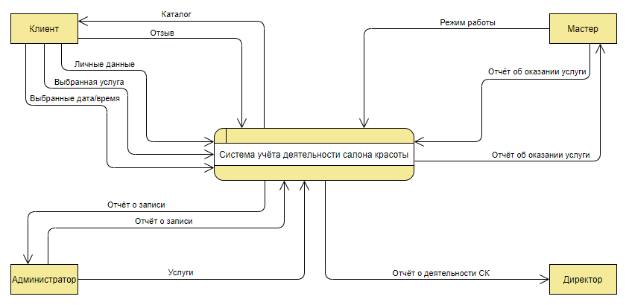

Рисунок 1 - CDD диаграмма

## 2.2 Процессы системы

После анализа поставленных функциональных требований можно определить на какие процессы система может быть декомпозирована.

Поддержка внесения новых данных осуществляется процессами:

* формирование перечня услуг;
* формирование списка свободных дат/времени;
* формирование запроса записи на услугу;
* запись на услугу;
* оказание услуги;
* проверка отзыва;
* формирование отчёта о деятельности СК.

Процессы системы отображены на диаграмме потоков данных первого уровня (Рисунок 2).

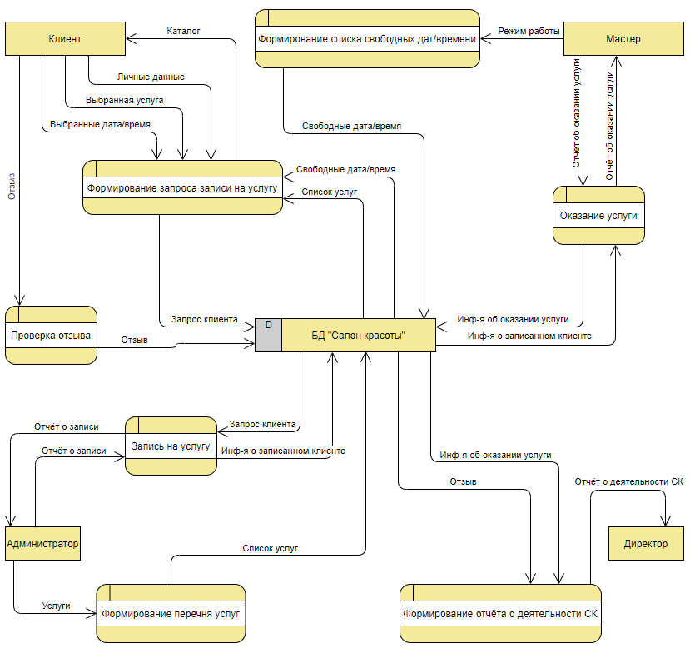

Рисунок 2 - DFD диаграмма

## 2.3 Словарь данных

Словарь данных представляет собой организованный список всех элементов данных системы с их точными определениями, что даёт возможность различным категориям пользователей иметь общее понимание всех входных и выходных потоков и компонентов хранилищ. Определения элементов данных в словаре осуществляются следующими видами описаний:

* описанием значений потоков и хранилищ, изображённых на DFD;
* описанием композиции агрегатов данных, движущихся вдоль потоков, т.е. комплексных данных, которые могут расчленяться на элементарные символы;
* описанием композиции групповых данных в хранилище;
* специфицированием значений и областей действия элементарных фрагментов информации в потоках данных и хранилищах;
* описанием деталей отношений между хранилищами.

Для каждого потока данных в словаре необходимо хранить имя потока,

его тип и атрибуты. Информация по каждому потоку состоит из ряда словарных статей, каждая из которых начинается с ключевого слова – заголовка соответствующей статьи, которому предшествует символ "@".

По типу потока в словаре содержится информация, которая идентифицирует:

* простые (элементарные) или групповые (комплексные) потоки;
* внутренние (существующие только внутри системы) или внешние (связывающие систему с другими системами) потоки;
* потоки данных или потоки управления;
* непрерывные (принимающие любые значения в пределах определённого диапазона) или дискретные (принимающие определённые значения) потоки.

Атрибуты потока данных включают:

* имена-синонимы потока данных в соответствии с узлами изменения имени;
* БНФ-определение в случае группового потока;
* единицы измерения потока;
* диапазон значений для непрерывного потока, типичное его значение и информацию по обработке экстремальных значений;
* список значений и их смысл для дискретного потока;
* список номеров диаграмм различных типов, в которых поток встречается;
* список потоков, в которые данный поток входит (как элемент БНФ определения);
* комментарий, включающий дополнительную информацию (например, о цели введения данного потока).

Входные данные:

@ИМЯ = Личные данные

@ТИП = Дискретный поток

@БНФ = /ФИО клиента + Дата рождения клиента + Телефон клиента/

@ИМЯ = ФИО клиента

@ТИП = Дискретный поток

@БНФ = /Фамилия + Имя + Отчество/

@ДОМЕН = Строковое значение

@ДИАПАЗОН = 0..100 символов

@ИМЯ = Дата рождения клиента

@ТИП = Дискретный поток

@БНФ = /Дата рождения/

@ДОМЕН = Дата

@ИМЯ = Телефон клиента

@ТИП = Дискретный поток

@БНФ = /Мобильный телефон/

@ДОМЕН = Числовое значение

@ИМЯ = Выбранная услуга

@ТИП = Дискретный поток

@БНФ = /Выбранная пользователем услуга из перечня услуг СК/

@ИМЯ = Выбранные дата/время

@ТИП = Дискретный поток

@БНФ = /Выбранные пользователем дата и время для посещения СК/

@ИМЯ = Дата посещения

@ТИП = Дискретный поток

@БНФ = /Выбранная пользователем дата для посещения СК/

@ДОМЕН = Дата

@ИМЯ = Время посещения

@ТИП = Дискретный поток

@БНФ = /Выбранное пользователем время для посещения СК/

@ДОМЕН = Время

@ДИАПАЗОН = 09:00-21:00

@ИМЯ = Отзыв

@ТИП = Дискретный поток

@БНФ = /ФИО клиента + Отзыв + Дата/

@ИМЯ = ФИО клиента

@ТИП = Дискретный поток

@БНФ = /Фамилия + Имя + Отчество/

@ДОМЕН = Строковое значение

@ДИАПАЗОН = 0..100 символов

@ИМЯ = Отзыв

@ТИП = Дискретный поток

@БНФ = /Комментарий (пожелание, жалоба)/

@ДОМЕН = Строковое значение

@ДИАПАЗОН = 0..200 символов

@ИМЯ = Дата

@ТИП = Дискретный поток

@БНФ = /Дата написания отзыва/

@ДОМЕН = Дата

@ИМЯ = Режим работы

@ТИП = Дискретный поток

@БНФ = /Свободные дата и время работы мастера/

@ИМЯ = Свободная дата

@ТИП = Дискретный поток

@БНФ = /Свободная дата мастера/

@ДОМЕН = Дата

@ИМЯ = Свободное время

@ТИП = Дискретный поток

@БНФ = /Свободное время мастера/

@ДОМЕН = Время

@ДИАПАЗОН = 09:00-21:00

@ИМЯ = Отчёт об оказании услуги

@ТИП = Дискретный поток

@БНФ = /ФИО мастера + Услуга + Дата + Время/

@ИМЯ = ФИО мастера

@ТИП = Дискретный поток

@БНФ = /Фамилия + Имя + Отчество/

@ДОМЕН = Строковое значение

@ДИАПАЗОН = 0..100 символов

@ИМЯ = Услуга

@ТИП = Дискретный поток

@БНФ = /Оказанная услуга/

@ИМЯ = Дата

@ТИП = Дискретный поток

@БНФ = /Дата оказания услуги/

@ДОМЕН = Дата

@ИМЯ = Время

@ТИП = Дискретный поток

@БНФ = /Время оказания услуги/

@ДОМЕН = Время

@ДИАПАЗОН = 09:00-21:00

@ИМЯ = Отчёт о записи

@ТИП = Дискретный поток

@БНФ = /ФИО мастера + Услуга + ФИО клиента + Дата + Время/

@ИМЯ = ФИО мастера

@ТИП = Дискретный поток

@БНФ = /Фамилия + Имя + Отчество/

@ДОМЕН = Строковое значение

@ДИАПАЗОН = 0..100 символов

@ИМЯ = Услуга

@ТИП = Дискретный поток

@БНФ = /Услуга для посещения/

@ИМЯ = ФИО клиента

@ТИП = Дискретный поток

@БНФ = /Фамилия + Имя + Отчество/

@ДОМЕН = Строковое значение

@ИМЯ = Дата

@ТИП = Дискретный поток

@БНФ = /Дата, на которую записан клиент/

@ДОМЕН = Дата

@ИМЯ = Время

@ТИП = Дискретный поток

@БНФ = /Время, на которое записан клиент/

@ДОМЕН = Время

@ДИАПАЗОН = 09:00-21:00

@ИМЯ = Услуги

@ТИП = Дискретный поток

@БНФ = /Перечень услуг салона красоты/

Выходные данные:

@ИМЯ = Каталог

@ТИП = Дискретный поток

@БНФ = /Перечень услуг + Свободные дата/время/

@ИМЯ = Перечень услуг

@ТИП = Дискретный поток

@БНФ = /Актуальный перечень услуг СК/

@ИМЯ = Свободные дата/время

@ТИП = Дискретный поток

@БНФ = /Свободные дата и время работы мастера/

@ИМЯ = Свободная дата

@ТИП = Дискретный поток

@БНФ = /Свободная дата мастера/

@ДОМЕН = Дата

@ИМЯ = Свободное время

@ТИП = Дискретный поток

@БНФ = /Свободное время мастера/

@ДОМЕН = Время

@ДИАПАЗОН = 09:00-21:00

@ИМЯ = Отчёт об оказании услуги

@ТИП = Дискретный поток

@БНФ = /ФИО мастера + Услуга + Дата + Время/

@ИМЯ = ФИО мастера

@ТИП = Дискретный поток

@БНФ = /Фамилия + Имя + Отчество/

@ДОМЕН = Строковое значение

@ДИАПАЗОН = 0..100 символов

@ИМЯ = Услуга

@ТИП = Дискретный поток

@БНФ = /Оказанная услуга/

@ИМЯ = Дата

@ТИП = Дискретный поток

@БНФ = /Дата оказания услуги/

@ДОМЕН = Дата

@ИМЯ = Время

@ТИП = Дискретный поток

@БНФ = /Время оказания услуги/

@ДОМЕН = Время

@ДИАПАЗОН = 09:00-21:00

@ИМЯ = Отчёт о записи

@ТИП = Дискретный поток

@БНФ = /ФИО мастера + Услуга + ФИО клиента + Дата + Время/

@ИМЯ = ФИО мастера

@ТИП = Дискретный поток

@БНФ = /Фамилия + Имя + Отчество/

@ДОМЕН = Строковое значение

@ДИАПАЗОН = 0..100 символов

@ИМЯ = Услуга

@ТИП = Дискретный поток

@БНФ = /Услуга для посещения/

@ИМЯ = ФИО клиента

@ТИП = Дискретный поток

@БНФ = /Фамилия + Имя + Отчество/

@ДОМЕН = Строковое значение

@ИМЯ = Дата

@ТИП = Дискретный поток

@БНФ = /Дата, на которую записан клиент/

@ДОМЕН = Дата

@ИМЯ = Время

@ТИП = Дискретный поток

@БНФ = /Время, на которое записан клиент/

@ДОМЕН = Время

@ДИАПАЗОН = 09:00-21:00

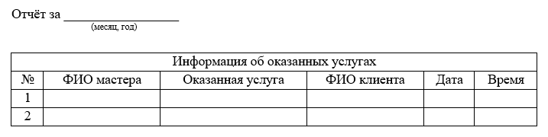

Рисунок 3 - Таблица отчёта

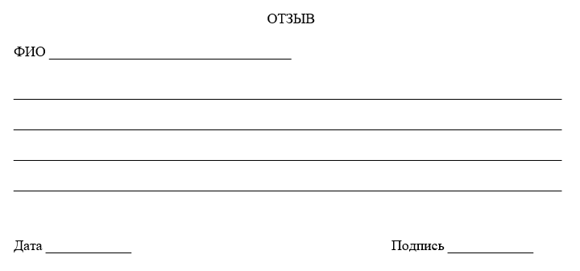

Рисунок 4 - Поле отзыва

@ИМЯ = Отчёт о деятельности СК

@ТИП = Дискретный поток

@БНФ = /Информация об оказанных услугах + Отзывы/

@ИМЯ = Информация об оказанных услугах

@ТИП = Дискретный поток

@БНФ = /ФИО мастера + Услуга + ФИО клиента + Дата + Время/

@ИМЯ = ФИО мастера

@ТИП = Дискретный поток

@БНФ = /Фамилия + Имя + Отчество/

@ДОМЕН = Строковое значение

@ДИАПАЗОН = 0..100 символов

@ИМЯ = Услуга

@ТИП = Дискретный поток

@БНФ = /Оказанная услуга/

@ИМЯ = ФИО клиента

@ТИП = Дискретный поток

@БНФ = /Фамилия + Имя + Отчество/

@ДОМЕН = Строковое значение

@ИМЯ = Дата

@ТИП = Дискретный поток

@БНФ = /Дата оказания услуги/

@ДОМЕН = Дата

@ИМЯ = Время

@ТИП = Дискретный поток

@БНФ = /Время оказания услуги/

@ДОМЕН = Время

@ДИАПАЗОН = 09:00-21:00

@ИМЯ = Отзывы

@ТИП = Дискретный поток

@БНФ = /ФИО клиента + Отзыв + Дата/

@ИМЯ = ФИО клиента

@ТИП = Дискретный поток

@БНФ = /Фамилия + Имя + Отчество/

@ДОМЕН = Строковое значение

@ДИАПАЗОН = 0..100 символов

@ИМЯ = Отзыв

@ТИП = Дискретный поток

@БНФ = /Комментарий (пожелание, жалоба)/

@ДОМЕН = Строковое значение

@ДИАПАЗОН = 0..200 символов

@ИМЯ = Дата

@ТИП = Дискретный поток

@БНФ = /Дата написания отзыва/

@ДОМЕН = Дата

## 2.4 Спецификация процессов

@СПЕЦПРОЦЕСС 0.1 Формирование перечня услуг

@ВХОД = существующие услуги в салоне красоты

@ВЫХОД = список услуг

@ВЫПОЛНИТЬ = запросить список услуг

@ВЫПОЛНИТЬ = проверить корректность введённых данных

@ВЫПОЛНИТЬ = сформировать полноценный список услуг

@ВЫПОЛНИТЬ = добавить список услуг в хранилище

@КОНЕЦ СПЕЦПРОЦЕССА 0.1

@СПЕЦПРОЦЕСС 0.2 Формирование списка свободных дат/времени

@ВХОД = режим работы мастера

@ВЫХОД = список свободных дат/времени

@ВЫПОЛНИТЬ = запросить список свободных дат/времени

@ВЫПОЛНИТЬ = сформировать полноценный список свободных дат/времени

@ВЫПОЛНИТЬ = добавить список свободных дат/времени в хранилище

@КОНЕЦ СПЕЦПРОЦЕССА 0.2

@СПЕЦПРОЦЕСС 0.3 Формирование запроса записи на услугу

@ВХОД = личные данные клиента

@ВХОД = выбранная клиентом услуга

@ВХОД = выбранные клиентом дата/время

@ВЫПОЛНИТЬ = сделать запрос на запись

@ЕСЛИ выбранные пользователем дата/время свободные ТО

ВЫПОЛНИТЬ = отправить запрос клиента в хранилище

@ИНАЧЕ

ВЫПОЛНИТЬ = отправить сообщение о том, что выбранные дата/время заняты

@КОНЕЦЕСЛИ

@КОНЕЦ СПЕЦПРОЦЕССА 0.3

@СПЕЦПРОЦЕСС 0.4 Запись на услугу

@ВХОД = запрос клиента

@ВЫХОД = отчёт о записи клиента на услугу

@ВЫПОЛНИТЬ = записать клиента на услугу

ВЫПОЛНИТЬ = добавить информацию о записанном клиенте в хранилище

@КОНЕЦ СПЕЦПРОЦЕССА 0.4

@СПЕЦПРОЦЕСС 0.5 Оказание услуги

@ВХОД = информация о записанном клиенте

@ВЫХОД = отчёт об оказании услуги

@ВЫПОЛНИТЬ = выполнить услугу

ВЫПОЛНИТЬ = добавить информацию об оказании услуги в хранилище

@КОНЕЦ СПЕЦПРОЦЕССА 0.5

@СПЕЦПРОЦЕСС 0.6 Проверка отзыва

@ВХОД = текст отзыва

@ВЫХОД = отзыв

@ВЫПОЛНИТЬ = запросить отзыв

@ВЫПОЛНИТЬ = проверить цензуру отзыва

@ВЫПОЛНИТЬ = сформировать полноценный отзыв, указав автора

@ВЫПОЛНИТЬ = добавить отзыв в хранилище

@КОНЕЦ СПЕЦПРОЦЕССА 0.6

@СПЕЦПРОЦЕСС 0.7 Формирование отчёта о деятельности СК

@ВХОД = отзыв

@ВХОД = информация об оказании услуги

@ВЫПОЛНИТЬ = запросить дату отчётности

@ВЫПОЛНИТЬ = запросить данные из хранилища

@ВЫПОЛНИТЬ = заполнить бланк для отчёта

@ВЫПОЛНИТЬ = отправить отчёт

@КОНЕЦ СПЕЦПРОЦЕССА 0.7

# ОПИСАНИЕ ВЗАИМОДЕЙСТВИЯ СИСТЕМЫ И ПОЛЬЗОВАТЕЛЯ

## 3.1 Функции системы

Системы должна выполнять формирование необходимой отчётности:

* отчёт об оказанных услугах, отзывах и деятельности салона красоты в целом;

Система должна предоставлять инструменты по управлению данными:

* формирование каталога услуг для клиента;
* формирование списка свободных дат/времени для клиента;
* проверка отзывов.

## 3.2 Свойства системы

**Эргономичность.** Дружественный интерфейс: система должна быть удобной в работе.

**Защищённость.** Система должна предотвращать ввод пользователем некорректных данных; информация из хранилища должна быть защищена от несанкционированного доступа.

**Стандартизованность.** Система должна генерировать отчёты в формате MS EXCEL (для обеспечения возможности использования сводных данных при формировании другой отчётности, в случае её введения).

**Надёжность.** Система должна уметь обрабатывать различные исключительные ситуации, которые могут возникнуть в процессе её работы, для минимизации вероятности отказа.

**Сопровождаемость.** Система должна иметь возможность последующего расширения и улучшения в соответствии с требованиями заказчика, то есть обладать способностью к эволюции.

## 3.3 Моделирование поведения системы

Поведение системы может быть наглядно представлено в форме вариантов использования прецедентов (Рисунок 5).

В первую очередь было выделено семь прецедентов (по числу процессов диаграммы потоков данных):

* формирование перечня услуг;
* формирование списка свободных дат/времени;
* формирование запроса записи на услугу;
* запись на услугу;
* оказание услуги;
* проверка отзыва;
* формирование отчёта о деятельности СК.

Логично предположить, что система будет время от времени останавливаться и запускаться снова, в связи с чем разумно дополнить список прецедентов:

* запуск системы;
* выключение системы.

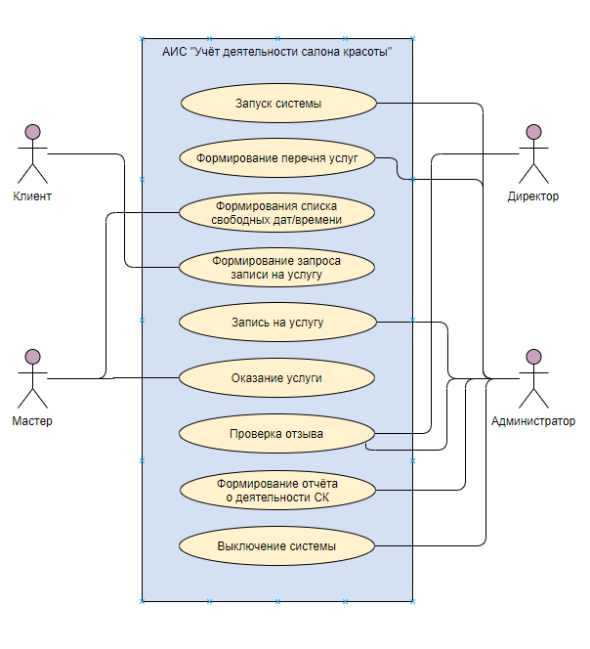

Рисунок 5 - Диаграмма прецедентов

Опишем некоторые прецеденты (в качестве примера приведены 2 из 7 прецедентов):

**Прецедент П4. Формирование запроса записи на услугу.**

**Главное действующее лицо.** Клиент.

**Внешний контекст.** Клиент запрашивает данные об услугах и свободных датах/времени.

**Масштаб.** Система «Учёт деятельности салона красоты».

**Уровень.** Цель клиента.

**Заинтересованные лица и их требования:**

* Клиент – получит интересующую услугу.
* Директор – в салон красоты запишется новый клиент.

**Минимальный результат.** Система осталась в прежнем состоянии.

**Предусловия.** Система запущена и работает.

**Результат успешного завершения (постусловия).** Потенциальному клиенту предоставлен перечень услуг салона и свободные даты/время.

**Основной успешный сценарий:**

1. Клиент вводит запрос об услугах и свободных датах/времени.
2. Система проверяет корректность введённых данных.
3. Система составляет каталог услуг и свободных дат/времени.
4. Система выводит каталог услуг и свободных дат/времени.
5. Система переходит в первоначальное состояние.

**Расширения.** Система обрабатывает сбой.

1. Клиент допустил ошибку в запросе.
   1. Система предупреждает об ошибке.
   2. Система предлагает изменить введённые данные.

Дополнительная информация (Рисунок 6).

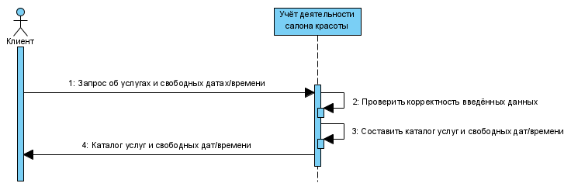

Рисунок 6 - Запрос клиента

**Прецедент П7. Проверка отзыва.**

**Главное действующее лицо.** Клиент.

**Внешний контекст.** Клиент вносит в систему отзыв об оказанной услуге.

**Масштаб.** Система «Учёт деятельности салона красоты».

**Уровень.** Цель директора салона красоты.

**Заинтересованные лица и их требования:**

* Директор – благодаря отзыву, сможет узнать о пожеланиях/недовольствах клиентов и впоследствии исправить недостатки в деятельности салона красоты.

**Минимальный результат.** Система осталась в прежнем состоянии.

**Предусловия.** Система запущена и работает.

**Результат успешного завершения (постусловия).** Отзыв о салоне красоты добавлен в хранилище.

**Основной успешный сценарий:**

1. Клиент вводит отзыв об оказанной услуге.
2. Система проверяет корректность введённых данных.
3. Система заносит отзыв клиента в хранилище.
4. Система переходит в первоначальное состояние.

Дополнительная информация (Рисунок 7).

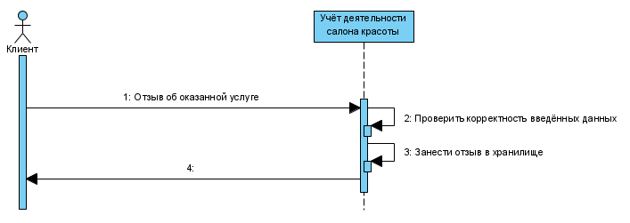

Рисунок 7 - Внесение отзыва клиента в БД

# ЗАКЛЮЧЕНИЕ

Целью курсового проекта было моделирование процесса «Автоматизирование учёта деятельности салона красоты».

Результатом моделирования стала контекстная диаграмма, которая была декомпозирована до семи подпроцессов: «Формирование перечня услуг», «Формирование списка свободных дат/времени», «Формирование запроса записи на услугу», «Запись на услугу», «Оказание услуги», «Проверка отзыва», «Формирование отчёта о деятельности СК».

В ходе работы была построена диаграмма потоков данных первого уровня, определяющая взаимодействия между подпроцессами. Кроме этого, были выявлены границы системы, был составлен словарь данных, была определена спецификация каждого процесса.

В рамках курсового проекта была определена и описана спецификация человеко-машинного взаимодействия и пользовательского интерфейса автоматизированной системы.

Таким образом, поставленные задачи были решены, а цель достигнута.

# СПИСОК ИСПОЛЬЗУЕМОЙ ЛИТЕРАТУРЫ

1. Рочев К.В. Информационные технологии. Анализ и проектирование информационных систем [Текст]: учеб. пособие / К. В. Рочев, – Ухта: УГТУ, 2018. – 139 с.
2. Лекции К. В. Рочева по дисциплине «Информационные технологии».

**МИНОБРНАУКИ РОССИИ**

Федеральное государственное бюджетное

образовательное учреждение высшего образования

**«Ухтинский государственный технический университет»**

**(УГТУ)**

КАФЕДРА ВТИСиТ

Техническое задание

на разработку

ИС «Учёт деятельности салона красоты»

Ухта

2021

1. **Общие сведения**

Настоящее техническое задание является основным документом, которым следует руководствоваться при разработке, сдаче, приёме технологической работы «Автоматизирование учёта деятельности салона красоты».

* 1. ***Наименование системы***
     1. Полное наименование системы

Информационная система «Учёт деятельности салона красоты»

* + 1. Краткое наименование системы

ИС «Учёт деятельности СК»

* 1. ***Основания для проведения работ***

Основанием для разработки ИС «Учёт деятельности салона красоты» служит:

Техническое задание на разработку информационной системы «Учёт деятельности салона красоты».

* 1. Наименование организации-заказчика и разработчика
     1. Заказчик

Заказчик: Савченко А. С.

* + 1. Разработчик

Разработчик: Савченко А. С.

* 1. ***Плановые сроки начала и окончания работ по создания системы***

Плановый срок начала работ по созданию ИС «Учёт деятельности салона красоты» - 01.06.2021.

Плановый срок окончания работ по созданию ИС «Учёт деятельности салона красоты» - 01.07.2024.

* 1. ***Источник и порядок финансирования***

Работа не финансируется.

* 1. ***Порядок оформления и предъявления заказчику результатов работ по созданию системы***

Разработчик передает Заказчику документацию и ПО в сроки, определяемые планом-графиком.

Результаты работ по созданию подсистемы и планируемые сроки сдачи представлены в таблице (Таблица 1).

Таблица 1 - Сроки сдачи результатов по созданию подсистемы

|  |  |
| --- | --- |
| Техническое задание (в соответствии с ГОСТ 34.602-89 «Техническое задание на создание автоматизированной системы») | 01.06.2021 |
| Прототип интерфейса создаваемого программного продукта | 01.07.2022 |
| Рабочая версия созданного программного продукта | 01.07.2024 |

* 1. ***Определения, обозначения и сокращения*** 
     1. *Определения*
        1. ГОСТ – стандарт, принятый Межгосударственным советом по стандартизации, метрологии и сертификации.
        2. Салон красоты – это общественная, частная организация, которая оказывает услуги косметического характера для женщин и мужчин.
     2. *Сокращения*

ИС – Информационная система.

БД – База данных.

ТЗ – Техническое задание.

ПО – Программное обеспечение.

ФИО – Фамилия Имя Отчество.

ГОСТ – государственный стандарт.

1. **Назначение и цели создания системы**
   1. ***Назначение подсистемы***

ИС «Учёт деятельности салона красоты» предназначена для автоматизации процесса учёта работы салона красоты. ИС предназначена для снижения затрат времени на фиксирование информации об оказанных услугах.

* + 1. *Вид автоматизируемой деятельности*

Вид автоматизируемой деятельности – деятельность человека, который следит за функционирование салона красоты.

* + 1. *Объекты автоматизации*

Объектами автоматизации ИС «Учёт деятельности салона красоты» являются процессы, выполняемые человеком и включающие в себя: формирование запроса записи на услугу, проверка отзыва, формирование отчёта о деятельности СК и др.

* 1. ***Цель разработки***

Цель разработки – автоматизация процесса:

* Формирование отчётности о деятельности салона красоты для владельца организации.

1. **Характеристика объектов автоматизации**

Объектом автоматизации является учёт деятельности салона красоты.

Директор, желающий узнать о деятельности салона красоты, с помощью системы может получить всю интересующую информацию (данные об оказании услуг, отзывы от клиентов).

Для того, чтобы получить необходимую отчётность хозяину заведения или его менеджеру необходимо в личном кабинете нажать на кнопку «Получить отчётность» и указать период отчётности. Документ будет отправлен на адрес электронной почты, указанный при регистрации.

1. **Требования к системе**
   1. ***Требования к системе в целом***
      1. *Требования к структуре и функционированию системы*

Система «Учёт деятельности салона красоты» должна быть децентрализованной, т.е. все необходимые данные должны располагаться на разных серверах.

* + 1. *Перечень подсистем, их назначение и основные характеристики*

Требования к перечню подсистем, входящих в состав ИС «Учёт деятельности салона красоты», не предъявляются.

* + - 1. Требования к режимам функционирования системы

Система должна поддерживать основной режим функционирования, в котором подсистемы ИС «Учёт деятельности салона красоты» выполняют все свои основные функции.

В основном режиме функционирования система «Учёт деятельности салона красоты» должна обеспечивать:

* Выполнение своих функций – сбор данных, обработка данных, их хранение и формирование на их основе отчётности;
* Формирование отчёт о деятельности салона красоты, используя информацию о выполненных услугах и об отзывах клиентов.
  + - 1. Требования к численности персонала подсистемы

Для эксплуатации системы «Учёт деятельности салона красоты» определены следующие роли:

* Директор;
* Администратор;
* Мастер;
* Клиент.

Директор единоличный пользователь системы.

Основными обязанностями администратора являются: установка, модернизация, настройка, мониторинг работоспособности ИС.

Мастер единоличный пользователь системы.

Клиент единоличный пользователь системы.

* + 1. *Требования к надежности*

Система должна сохранять работоспособность и обеспечивать восстановление своих функций при возникновении следующих внештатных ситуаций:

* При сбоях в системе электроснабжения серверной части, приводящих к перезагрузке ОС, восстановление программы должно происходить после перезапуска ОС и запуска исполняемого файла системы;
* При ошибках в работе аппаратных средств (кроме носителей данных и программ) восстановление функции системы возлагается на ОС;
* При ошибках, связанных с программным обеспечением (ОС и драйверы устройств), восстановление работоспособности возлагается на ОС.
  + 1. *Требования к эргономике и технической эстетике*

Система «Учёт деятельности салона красоты» должна обеспечивать удобный для конечного пользователя интерфейс, отвечающий следующим требованиям:

* Должно быть обеспечено наличие локализованного (русскоязычного) интерфейса пользователя;
* Должен использоваться шрифт Arial;
* Размеры шрифтов: 8–24;
* Размеры шрифтов: 8, 10, 12, 14, 16, 18, 20, 22;
* Затраты времени на отображение и получение информации должны быть минимизированы, поэтому все основные функции приложения должны быть доступны в 2–3 клика;
* К системе предъявляется субъективное эксплуатационное требование: она должна быть удобной и приятной и не создавать ощущения дополнительной работы;
* Заголовки всех окон должны отражать производимые посредством окна действия.

В части диалога с пользователем:

* В случае возникновения ошибок при работе системы пользователь должен получать сообщение с наименованием ошибки и рекомендациями по её устранению.

В части процедур ввода-вывода данных:

* Отчёты должны быть представлены в виде отчётных форм или таблиц;
* Элементы пользовательского интерфейса должны логически соответствовать типу входных данных;
* Вывод списка заведений осуществляется сверху вниз с полным их названием и расстоянием от пользователя до них;
* При закрытии формы в случае несохраненных данных должно появиться окно с возможностью сохранить изменения.
  + 1. *Требования к защите информации от несанкционированного доступа*

ИС должна обеспечивать защиту от несанкционированного доступа на уровне не ниже установленного требованиями, предъявляемыми к категории 1Д по классификации действующего руководящего документа Гостехкомиссии России «Автоматизированные системы. Защита от несанкционированного доступа к информации. Классификация автоматизированных систем» 1992 г.

* + 1. *Требования по сохранности информации при авариях*

ИС «Учёт деятельности салона красоты» должна восстанавливать своё функционирование при корректном перезапуске аппаратных средств.

Должна быть предусмотрена возможность организации автоматического и ручного резервного копирования данных системы средствами самой системы.

* 1. ***Требования к функциям (задачам), выполняемым системой***
     1. ***Информационные требования:***

ИС «Учёт деятельности салона красоты» должна содержать данные о деятельности салона красоты, о его работниках и клиентах.

* ИС должна содержать данные:

О контактной информации клиентов;

О салоне (перечень услуг, свободные дата/время мастеров);

О записи клиентов на услуги;

Об оказании услуг клиентам;

Об отзывах клиентов об организации;

О деятельности салона красоты в целом.

* ИС должна содержать личную информацию о пользователе (ФИО, дата рождения, телефон).
  + 1. ***Функциональные требования:*** 
       1. ИС должна предоставлять возможность корректировать данные, которые вносятся в систему:
* ФИО клиента;
* Дата рождения клиента;
* Телефон клиента;
* ФИО мастера;
* Режим работы мастера;
* Список услуг.
  + - 1. ИС должна формировать отчёт о заведении включающие следующие данные:
* Таблица отчёта (Рисунок 3);
* ФИО мастера;
* Оказанная услуга;
* ФИО клиента;
* Дата;
* Время.
  + - 1. ИС должна предоставлять возможность добавления и удаления данных об оказанных услугах;
      2. ИС должна обрабатывать поступающий график мастеров, чтобы потенциальный клиент смог выбрать свободные дату/время;
      3. ИС должна предоставлять возможность отправки отзыва о салоне красоты.
  1. ***Требования к видам обеспечения*** 
     1. ***Требования к информационному обеспечению***

Подсистема должна использовать реляционные СУБД.

* + 1. ***Требования к программному обеспечению системы:***
       1. Требования к программному обеспечению разработчика:

- в качестве среды разработки должны использоваться Visual Studio / Android studio / XCode;

- язык программирования Swift / kotlin / java;

- средства описания предметной об4ласти должны являться диаграммы классов в нотации UML, диаграммы БП.

4.3.2.2. Требования к программному обеспечению ПК пользователя: - поддерживаемые операционные системы Windows 7/8/10.

***4.3.3. Требования к техническому обеспечению***

4.3.3.1 Требования к техническим характеристикам устройства пользователя не предоставляются.

1. **Состав и содержание работ по созданию системы**

Работы по созданию системы выполняются в три этапа:

1. Проектирование, разработка эскизного проекта, разработка технического проекта (продолжительность - 24 месяца);

2. Разработка рабочей документации, адаптация программ (продолжительность - 6 месяцев);

3. Ввод в действие (продолжительность – 6 месяцев).

1. **Требования к составу и содержанию работ по подготовке объекта автоматизации к вводу системы в действие**

Для подготовки объекта автоматизации к вводу в действие системы Заказчик должен выполнить следующие работы:

1. Произвести инсталляцию на рабочих местах пользователей системы «Учёт деятельности салона красоты».

2. Произвести первичный запуск системы «Учёт деятельности салона красоты» для проверки соединения с базой данных.

1. **Требования к документации**

Разработчик должен предоставить следующие документы:

1. Техническое задание;
2. Руководство пользователя.
3. **Источники разработки**

Настоящее Техническое задание разработано на основе ГОСТ. Техническое задание на создание автоматизированной системы.